5 июня 2017 года в здании Правительства Иркутской области состоялось совещание по проблемам Товарищества в части отведения сточных вод.
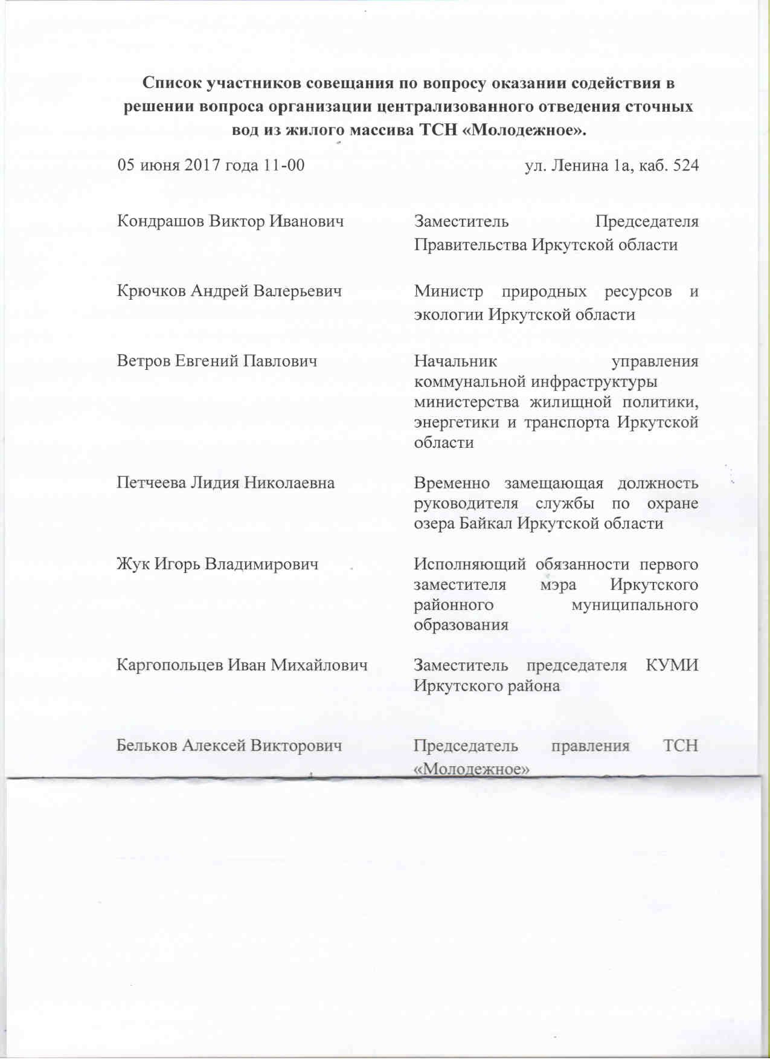
Обсуждались вопросы водоотведения и водоподготовки, состояния выгребных ям, способов борьбы с нарушениями экологического законодательства. Доведено до сведения Товарищества, что с октября 2016 года на территории Молодежного муниципального образования разработку проекта централизированного водоснабжения и водоотведения ведет проектная организация ООО «АРКАДА».
Рекомендовано подготовить перечень документов, необходимых собственнику объекта для подачи заявки в ВОДОКАНАЛ для расчета подключения к централизованным инженерным сетям. Каждый собственник это должен сделать самостоятельно.
Также до сведения присутствующих доведена информация министерства природных ресурсов: 